Ejercicio N.º 1

Vista diseñador:
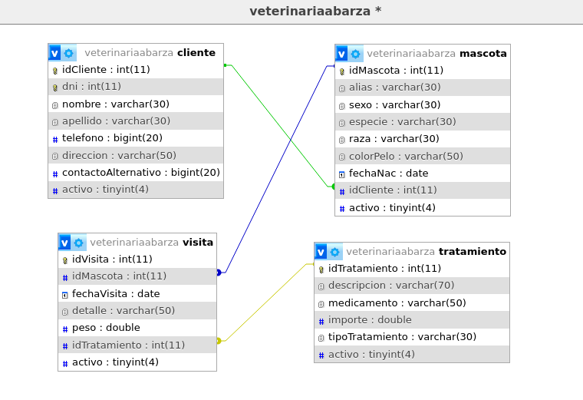
Consigna a):
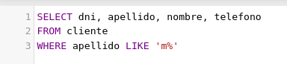
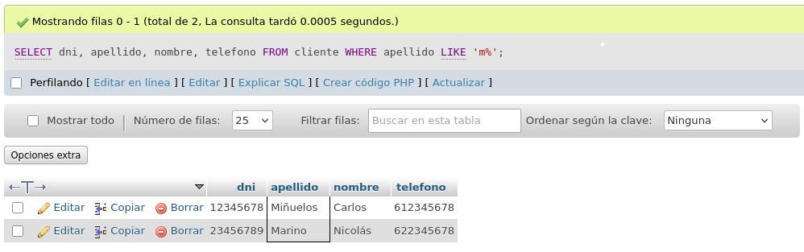
Consigna b):
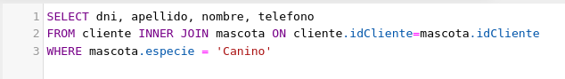

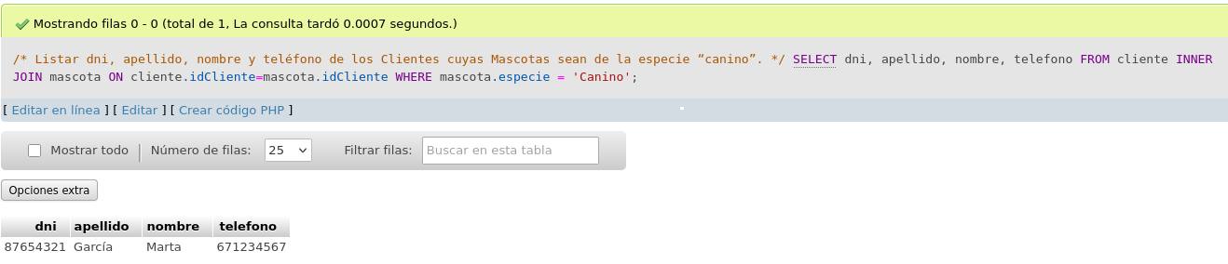
Consigna c):
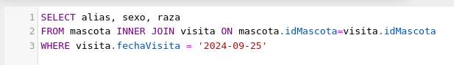
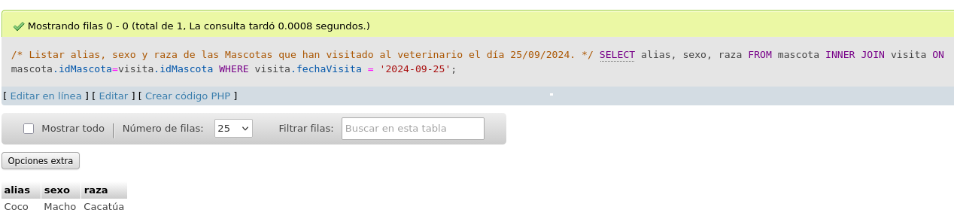
Ejercicio N.º 2:

